Лекция 1.
ЭЛЕКТРОСТАТИКА

§1. Введение.

Давным-давно было замечено, что янтарь, натёртый шерстью, начинает притягивать лёгкие тела. Однако только в XVI веке английский врач Джильберт исследовал это явление и обнаружил, что аналогичным свойством обладают и многие другие тела. Тела, способные подобно янтарю при натирании притягивать лёгкие предметы, он назвал наэлектризованными (от др.-греч. ἤλεκτρον (электрон)- «янтарь»). Теперь мы говорим, что на телах в таком состоянии присутствуют электронные заряды, а сами тела называются заряженными.
Как выяснилось позже, существуют заряды всего двух типов, которые условно называют положительными и отрицательными. Наиболее важное проявление заряженного состояния – это способность заряженных тел механически воздействовать друг на друга, при этом одноимённые заряды отталкиваются, а разноимённые – притягиваются.
Опытным путем Миликеном было показано, что электрический заряд является дискретным, т.е. заряд любого тела составляет целое кратное от некоторого элементарного заряда (наименьшего)
q= ±N·e, где N = ±1, ±2…
Элементарным зарядом обладают многие элементарные частицы – электрон (-е), протон (+е) и т.д.
В системе единиц СИ величина элементарного заряда e=1,602·10 ⁻¹⁹Кл.
Из обобщения опытных фактов был установлен фундаментальный закон природы (М.Фарадей 1843г.) – Закон сохранения электрического заряда: алгебраическая сумма электрических зарядов любой замкнутой системы (т.е. системы не обменивающейся своими зарядами с внешними телами) остается постоянной.
n
∑a_{i}=Const
i =1

§2. Взаимодействие зарядов. Закон Кулона.

Вся электростатика по существу основана на законе Кулона, определяющем силу, с которой взаимодействуют заряженные тела, находящиеся в покое относительно друг друга. Кулон (а ещё раньше Кавендиш) экспериментально показал, что сила взаимодействия двух небольших заряженных тел, расстояние между которыми велико по сравнению с размерами этих тел (т.е. a,b<<r):
- Пропорциональна величине каждого заряда.
- Обратно пропорциональна квадрату расстояния между ними
- Направлена по прямой, соединяющей эти заряды.
- Представляет собой притяжение, если тела заряжены разноимённо, и отталкивание при одноимённых зарядах.

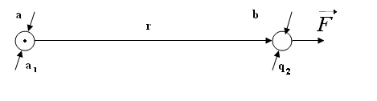
/$\vec{F}$/ = k·$\frac{q_{1}q_{2}}{r^{2}}$ (1)
Или в векторной форме:

$\vec{F}=k⋅\frac{q_{1}q_{2}}{r^{2}}\frac{\vec{r}}{\left|\vec{r}\right|}$ (1*)

$\frac{\vec{r}}{\left|\vec{r}\right|}={\vec{e}}_{r}$ - единичный вектор, направленный по радиус-вектору $\vec{r}$.
k – коэффициент пропорциональности, зависящий от системы единиц.
В системе единиц СИ за единицу заряда принят 1Кл. При этом величина k оказывается равной: $k=9⋅{\text{10}}^{9}\frac{H⋅м^{2}}{{\text{Кл}}^{2}}$= $9⋅{\text{10}}^{9}\frac{м}{ф}$. Далее, для того чтобы упростить большинство формул электродинамики коэффициент k предложили записывать в виде: $k=\frac{1}{4{\text{πε}}_{0}}$, где $ε_{0}$ - электрическая постоянная, которая относится к числу фундаментальных физических постоянных.

$$ε_{0}=\frac{1}{4πk}=8,\text{85}⋅{\text{10}}^{−\text{12}}\frac{{\text{Кл}}^{2}}{Н⋅м^{2}}=8,\text{85}⋅{\text{10}}^{−\text{12}}\frac{ф}{м}$$

§3.Электростатическое поле. Напряженность электрического поля.

По современной теории, всякий электрический заряд изменяет свойства окружающего его пространства или, как говорят, создает в этом пространстве электрическое силовое поле. Это поле проявляет себя в том, что помещенный в какую либо точку поля электрический заряд оказывается под воздействием кулоновской силы. Следовательно, для того, чтобы выяснить, имеется ли в данной точке пространства электрическое поле, нужно поместить туда некоторый пробный заряд q_{пр} и установить испытывает ли он действие электрической силы или нет. По величине этой силы, действующей на пробный заряд, можно судить об «интенсивности» поля.
Считается, что пробный заряд, вносимый в данную точку очень мал и не изменяет (не искажает) электрическое поле в рассматриваемой точке. Помещая в данную точку разные пробные заряды q_{1пр,} q_{2пр,} …, q_{nпр,} найдем, что отношения:
$\frac{{\vec{f}}_{1}}{q_{1\text{пр}}}=\frac{{\vec{f}}_{2}}{q_{2\text{пр}}}=\text{.}\text{.}\text{.}=\frac{f_{n}}{q_{\text{nпр}}}=\vec{E}$ (2)
Величина (2) называется напряженностью электрического поля и является силовой характеристикой электрического поля. Если поле создается точечным зарядом Q, то из (1*) следует, что:
$\vec{E}=\frac{1}{4{\text{πε}}_{0}}\frac{Q}{r^{2}}\frac{\vec{r}}{\left|\vec{r}\right|}$ (3)
Из (3) следует, что напряженность $\vec{E}$, создаваемая положительным зарядом, направлена от заряда Q, а при отрицательном – к заряду Q.
Размерность напряженности $\left[\vec{E}\right]=\frac{Н}{\text{Кл}}=\frac{В}{м}$
Если известна напряженность электрического поля $\vec{E}$, то сила $\vec{F}$, действующая на заряд, помещенный в данную точку поля:
$\vec{F}=q⋅\vec{E}$ (4)

§4. Суперпозиция электрических полей. Поле электрического диполя.

Как показывает опыт, сила, с которой действует совокупность зарядов на заряд, не входящий в данную систему, равна векторной сумме сил, с которыми действует на данный заряд каждый из зарядов системы в отдельности.
Аналогично:
$\vec{E}=\frac{\vec{E}}{q}=\frac{1}{q}\left({\vec{F}}_{1}+{\vec{F}}_{2}+\text{.}\text{.}\text{.}+{\vec{F}}_{n}\right)=$${\vec{E}}_{1}+{\vec{E}}_{2}+\text{.}\text{.}\text{.}+{\vec{E}}_{n}=\sum_{i=1}^{n}{{\vec{E}}_{i}}$(5)

Утверждение (5)носит название принципа суперпозиции электрических полей. Принцип суперпозиции позволяет рассчитать напряженность поля любой системы зарядов.
В качестве примера рассчитаем поле электрического диполя. Под диполем понимают конструкцию из двух разноимённых одинаковых зарядов ±q, находящихся друг от друга на фиксированном расстоянии е:
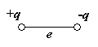

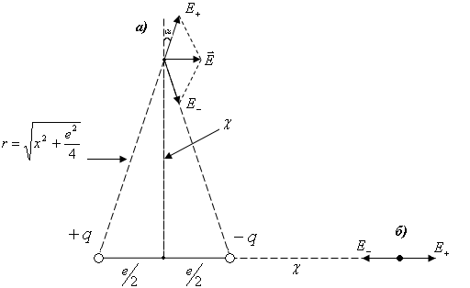
а) Поле на перпендикуляре, проходящем через центр диполя.
Вектор $\vec{E}$ параллелен оси диполя.

$\left|\vec{E}\right|=2\left|E_{±}\right|\text{sin}α$;

$\left|E_{±}\right|=\frac{q}{4{\text{πε}}_{0}(χ^{2}+\frac{e^{2}}{4})}$, $\text{Sin}α=\frac{e2}{\sqrt{χ^{2}+\frac{e^{2}}{4}}}$;

$\left|\vec{E}\right|=\frac{q⋅e}{4{\text{πε}}_{0}(χ^{2}+\frac{e^{2}}{4})^{32}}$; Пусть $χ$>>e;

$\left|\vec{E}\right|=\frac{\text{qe}}{4{\text{πε}}_{0}χ^{3}}$ Величина qe=p – называется электрическим моментом диполя.

$\left|\vec{E}\right|=\frac{1}{4{\text{πε}}_{0}}\frac{p}{χ^{3}}$ т.е. поле на больших расстояниях от диполя убывает на $\frac{1}{χ^{3}}$.
б) $\left|\vec{E}\right|=\left|{\vec{E}}_{+}\right|−\left|{\vec{E}}_{−}\right|=\frac{q}{4{\text{πε}}_{0}}\left\{\frac{1}{(χ−\frac{e}{2})^{2}}−\frac{1}{(χ+\frac{e}{2})^{2}}\right\}=\frac{q}{4{\text{πε}}_{0}}\left\{\frac{2eχ}{\left(χ^{4}−\frac{e^{4}}{\text{16}}\right)}\right\}≃\frac{1}{4{\text{πε}}_{0}}\frac{2p}{χ^{3}}$,

т.е. поле также убывает на $\frac{1}{χ^{3}}$, но на одинаковом расстоянии в 2 раза больше. Если поместить электрический диполь в электростатическое поле, то он будет ориентироваться в поле, устанавливаясь по направлению вектора напряженности $\vec{E}$.
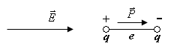 Поэтому дипольный момент P рассматривают, как вектор$\vec{P}$, модуль которого $\left|\vec{p}\right|=q⋅e$, а направление от –q к +q.
Рассчитаем напряженность $\vec{E}$ электрического поля равномерно заряженного тонкого кольца радиуса R. На кольце находится заряд Q.
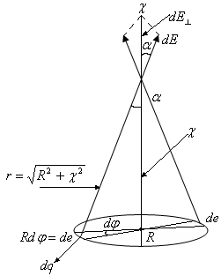
Выделим на кольце элемент de=Rdα, на этом элементе находится заряд dq; В силу равнополярности: $\frac{Q}{2πR}=\frac{\text{dQ}}{\text{de}}=\frac{\text{dq}}{\text{Rd}α}$ $\text{dq}=\frac{Q}{2π}dα$. На оси кольца поле $\vec{E}$ направлено по оси${\text{dE}}_{}=\text{dE}⋅\text{cos}α$.
$\text{dE}=\frac{\text{dq}}{4{\text{πε}}_{0}}\frac{1}{(R^{2}+χ^{2})}$; $\text{Cos}α=\frac{χ}{\sqrt{χ^{2}+R^{2}}}$

${\text{dE}}_{}=\frac{Q}{2π}\frac{dϕ}{4{\text{πε}}_{0}}\frac{χ}{(R^{2}+χ^{2})^{32}}$ $E=\int_{0}^{2χ}{\text{dE}}=\frac{Q⋅χ}{4{\text{πε}}_{0}(χ^{2}+R^{2})^{32}}$

а) $χ=0$, т.е. поле в центре кольца Е=0.
б) $χ\text{>>}R$ $E≃\frac{Q}{4{\text{πε}}_{0}χ^{2}}$ - т.е. поле точечного заряда.
Общий вывод: на больших расстояниях $χ$ по сравнению с размерами заряженного тела поле практически не отличается от поля точечного заряда Q. Форма тела «забывается».
в) Найти точку на оси кольца, где $E=E_{\text{max}}$

$$\begin{aligned}E_{(x)}=\frac{Q}{4{\text{πε}}_{0}}\frac{x}{(x^{2}+R^{2})^{32}} \\ \end{aligned}$$
$$\begin{aligned}\frac{\text{dE}}{\text{dx}}=0=\frac{Q}{4{\text{πε}}_{0}}\left\{\frac{1⋅(x^{2}+R^{2})^{32}−x⋅\frac{3}{2}(x^{2}+R^{2})^{12}⋅2x}{(x^{2}+R^{2})^{3}}\right\}=\frac{Q}{4{\text{πε}}_{0}}\frac{(x^{2}+R^{2}−3x^{2})}{(x^{2}+R^{2})^{52}}= \\ \end{aligned}$$
$=\frac{Q}{4{\text{πε}}_{0}}\frac{(R^{2}−2x^{2})}{(x^{2}+R^{2})^{52}}=0$;

$x_{\text{max}}=\frac{R}{\sqrt{2}};$ $E(x=\frac{R}{\sqrt{2}})=\frac{Q⋅R}{4{\text{πε}}_{0}(\frac{R^{2}}{2}+R^{2})^{32}}=\frac{Q}{6{\text{πε}}_{0}R^{2}\sqrt{3}}$

Пример. Найти силу взаимодействия между равномерно заряженными с линейной плотностью $τ$ тонким стержнем и зарядом Q, расположенным на оси стержня на расстоянии а от конца стержня.

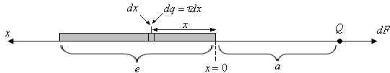

$$\text{dF}=\frac{\text{Qdq}}{4{\text{πε}}_{0}}\frac{1}{(x+a)^{2}}=\frac{Qτ}{4{\text{πε}}_{0}}\frac{\text{dx}}{(x+a)^{2}}$$

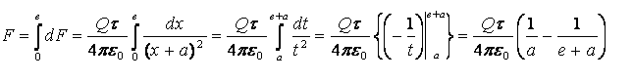

При $e→∞$ $\left|\vec{E}\right|=\frac{Qτ}{4{\text{πε}}_{0}a}$

Пример. Найти напряженность электрического поля, создаваемую равномерно заряженной бесконечной нитью. Линейная плотность заряда нити $τ=\text{Сonst}$.

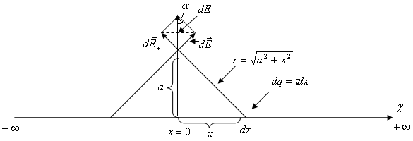

Легко заметить, что вектор напряженности E перпендикулярен нити
$d\vec{E}=d{\vec{E}}_{+}+d{\vec{E}}_{−};$$\left|d\vec{E}\right|=2\left|{\text{dE}}_{±}\right|⋅\text{Sin}α$

$\left|{\text{dE}}_{±}\right|=\frac{τ\text{dx}}{4{\text{πε}}_{0}(x^{2}+a^{2})}$ ; $\text{sin}α=\frac{a}{r}=\frac{a}{\sqrt{x^{2}+a^{2}}}$;

$$\left|d\vec{E}\right|=\frac{τ⋅a⋅\text{dx}}{2{\text{πε}}_{0}(a^{2}+x^{2})^{32}}$$

$$\left|\vec{E}\right|=\frac{\text{ra}}{2{\text{πε}}_{0}}$$
$\left|\vec{E}\right|=\frac{τa}{2{\text{πε}}_{0}}\int_{0}^{∞}{\frac{\text{dx}}{(x^{2}+a^{2})^{32}}}$ ; Перейдём к интегрированию по углу $α$ $x=\text{actg}α$;
$\text{dx}=−\frac{\text{ad}α}{{\text{sin}}^{2}α}$ .

$$\left|\vec{E}\right|=−\frac{{τa}^{2}}{2{\text{πε}}_{0}}\int_{π2}^{0}{\frac{dα}{{\text{sin}}^{2}α(a^{2}\frac{{\text{cos}}^{2}α}{{\text{sin}}^{2}α}+a^{2})^{32}}=−\frac{τ}{2{\text{πε}}_{0}a}\int_{π2}^{0}{{\text{sin}}^{2}dα=\frac{τ}{2{\text{πε}}_{0}a}{\text{cos}α|}_{π2}^{0}=\frac{τ}{2{\text{πε}}_{0}a}}}$$

